בס"ד
הוידוי המשלים
מתוך הקדמת הרמב"ם למשנה תורה
...וראיתי לחלק חיבור זה לארבעה עשר ספרים:
ספר ראשון: אכלול בו כל המצוות שהן עיקר דת משה רבינו וצריך אדם לידע אותן תחלת הכל כגון ייחוד שמו ברוך הוא ואיסור עבודה זרה. וקראתי שם ספר זה ספר המדע:
...ספר ראשון והוא ספר המדע - הלכותיו חמש וזה הוא סדורן:
הלכות יסודי התורה, הלכות דעות, הלכות תלמוד תורה, הלכות עבודה זרה וחוקות הגוים, הלכות תשובה.

וללמד על הכלל יצאה תורה במצות וידוי (מעשרות),
שלא יפליג האדם עצמו לדון תמיד את נפשו לכף חובה, ולמצא עצמו חייב ובלתי ממלא חובתו גם במקום שהוא ממלא אותה, כי אם ידון על עצמו גם כן בקו האמת, בעין פקוחה לדעת את מעשהו למצא קורת רוח ושמחת לב במעשה הטוב, ואז יתבררו לו דרכיו לדעת ג"כ את חלקי הרע שבהם למען יסור מהם ביותר אומץ, בהיותו מעריך את שמחת לבבו בגלל הטוב וצערו ועצבונו ונפילת רוחו בגלל הרע.
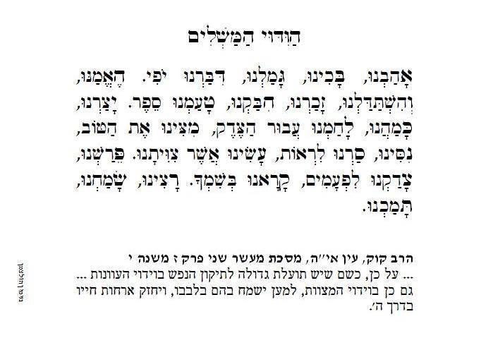
על כן דרוש לנו וידוי המצות לפרקים לחזק לבבינו אל דרך ד', כמו שדרוש לנו וידוי הפשעים למען סור מוקשי רע...

